

Simulador FCFS

Ariana Corona González



15 de diciembre de 2023

Sistemas operativos

Universidad Veracruzana

# Introducción

En este proyecto, nos sumergiremos en el algoritmo FCFS (First-Come-First-Serve) para la planificación de procesos en sistemas informáticos, centrándonos en el código del cliente en lenguaje C. Desarrollaremos un simulador interactivo que permitirá a los usuarios experimentar con los conceptos fundamentales de FCFS a través de una interfaz gráfica implementada en Java. Al explorar este código, destacaremos los desafíos y consideraciones específicas asociadas con la implementación de FCFS. Este simulador proporcionará tanto a los principiantes como a los usuarios más avanzados la oportunidad de analizar de manera práctica el impacto de FCFS en la eficiencia de la planificación de procesos. Aspiramos a que este proyecto sirva como un puente entre la teoría y la aplicación práctica de los principios fundamentales de la informática, ofreciendo una perspectiva única sobre la ejecución de FCFS y sus implicaciones en la gestión de procesos en entornos computacionales. Además de visualizar la manera en que los procesos van finalizando respetando el orden del FCFS.

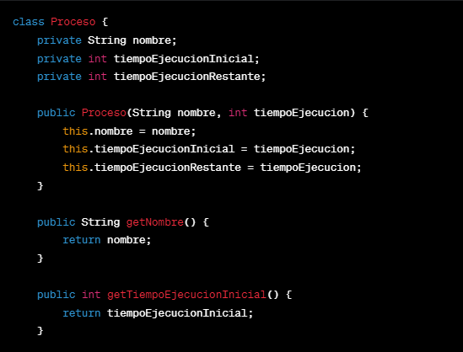

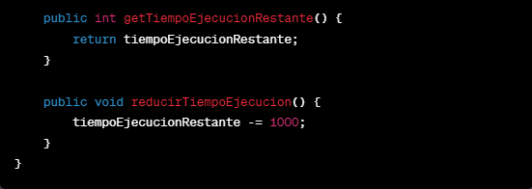

La clase Proceso modela un proceso con un nombre, tiempo de ejecución inicial y tiempo de ejecución restante. El constructor inicializa un proceso con el nombre y tiempo de ejecución.

Los métodos getNombre, getTiempoEjecucionInicial y getTiempoEjecucionRestante permiten acceder a la información del proceso.

El método reducirTiempoEjecucion simula la ejecución del proceso reduciendo su tiempo restante en 1000 milisegundos.

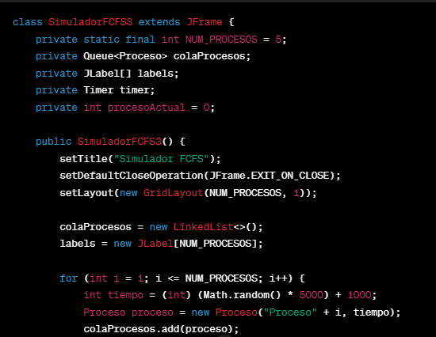

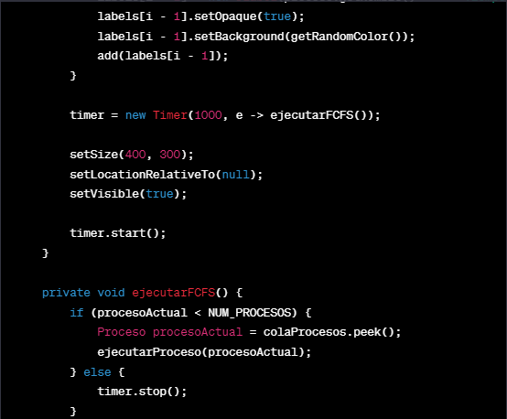

El método ejecutarFCFS verifica si hay más procesos en la cola. Si es así, obtiene el próximo proceso y lo pasa al método ejecutarProceso.

El método ejecutarProceso simula la ejecución de un proceso específico. Reduce su tiempo de ejecución, actualiza la interfaz y, si el proceso se completa, lo elimina de la cola y pasa al siguiente proceso.

## Después de compilarlo y ejecutarlo tenemos la siguiente interfaz

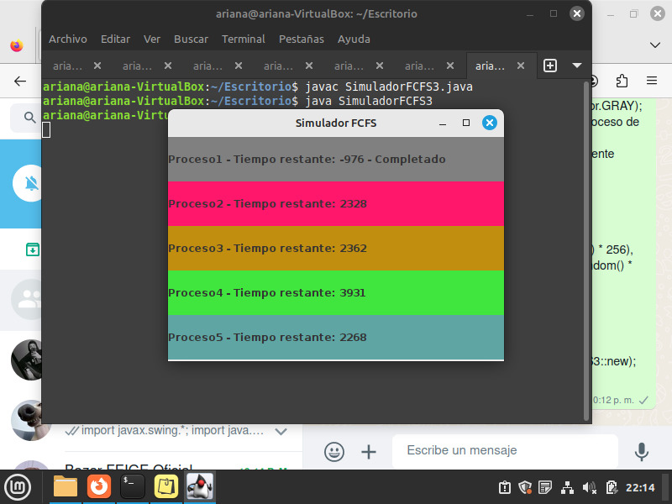

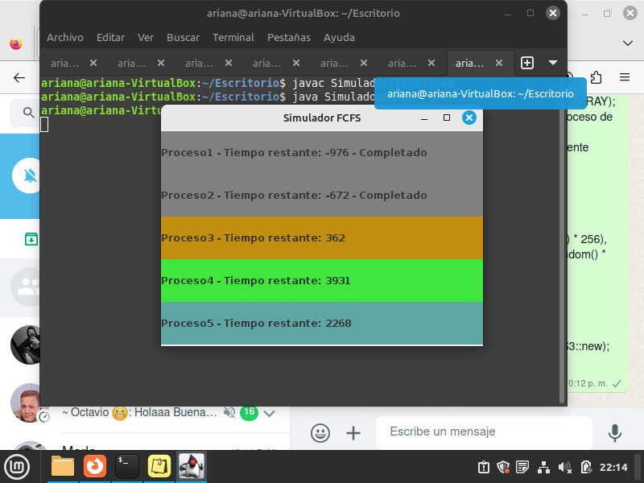

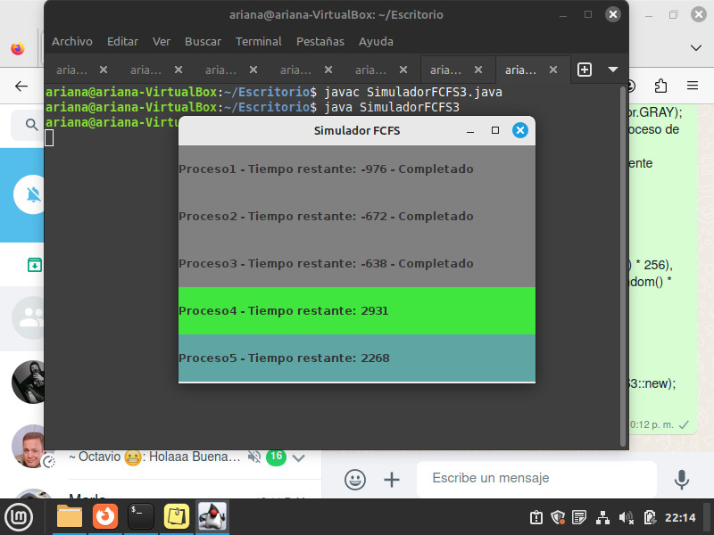

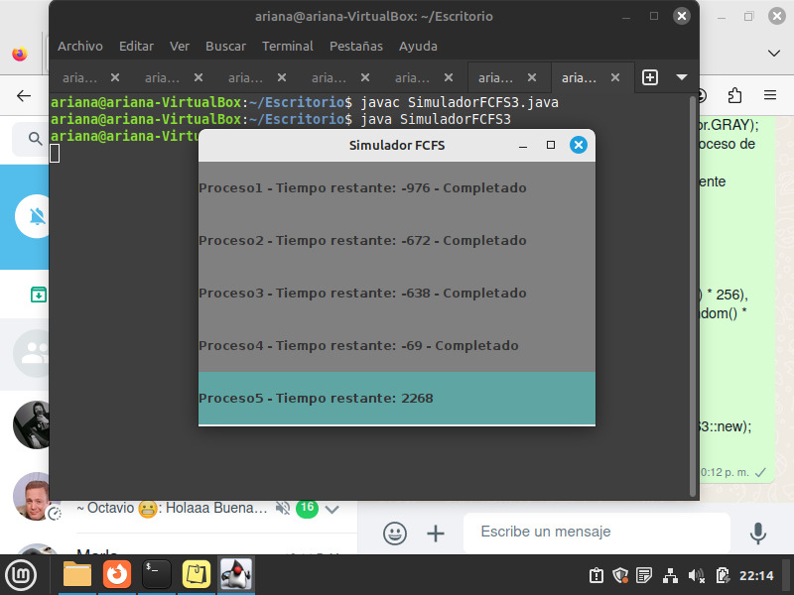

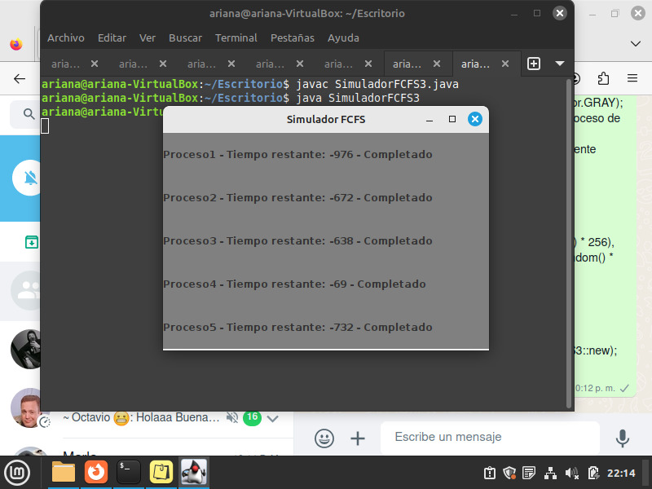

Con lo que podemos ver que el simulador de procesos lo termina de una manera correcta con lo de el FSFC

**Conclusión**

En este proyecto, exploramos el algoritmo FCFS (First-Come-First-Serve) para la planificación de procesos en sistemas informáticos, centrándonos en el código del cliente en lenguaje C. Desarrollamos un simulador interactivo que proporciona a los usuarios la oportunidad de experimentar con los conceptos fundamentales de FCFS a través de una interfaz gráfica implementada en Java. Al analizar este código, identificamos los desafíos y consideraciones específicas asociadas con la implementación de FCFS, destacando la importancia de mantener un orden estricto basado en la llegada de los procesos.